Код ____________________

ВСЕРОССИЙСКАЯ ОЛИМПИАДА ШКОЛЬНИКОВ
ПО ТЕХНОЛОГИИ 2020–2021 учебный год
ШКОЛЬНЫЙ ЭТАП
Направление «Техника, технологии и техническое творчество»
Теоретический тур
9 класс
Общая часть
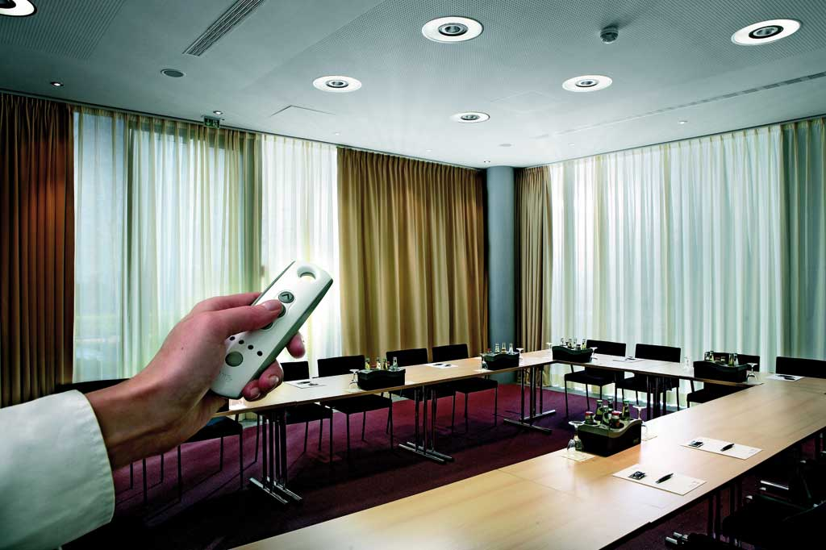
1. В рамках системы Умный Дом управлять электрокарнизами стало вполне доступным делом. Напиши в чем приимущество данной системы. Ответ:________________________________________________________________________
_____________________________________________________________________________________
____________________________________________________________________________________.
2. На каком этапе выполнения проекта по технологии целесообразнее всего составить технологическую карту изготовления проектного изделия?
Этапы выполнения школьного проекта, названные в произвольном порядке:
а) поисково-исследовательский;
б) заключительный;
в) конструкторско-технологический.

3. Для качественной покраски стены площадью 20 квадратных метров, необходимо положить два слоя краски. Известно, что на покраску 1 квадратного метра стены – первым слоем требуется 200 грамм краски, а на покраску 1 квадратного метра стены – вторым слоем 150 грамм краски. Краска для покраски продаётся только в пластиковых банках , вес краски в банке 1500 грамм. Определите количество банок, необходимое для качественной покраски стены.
Ответ: ________________________________________________________________________
__________________________________________________________________________________________________________________________________________________________
_____________________________________________________________________________
4. Американец Луис Филоса придумал устройство Renew которое можно использовать в быту. Для чего служит это устройство?
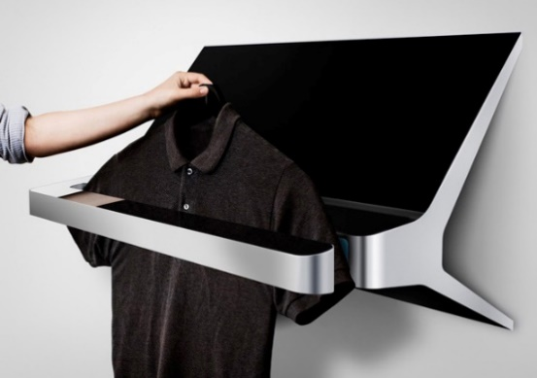
Ответ: _________________________________________
_______________________________________________
_______________________________________________
_______________________________________________
_______________________________________________
_______________________________________________

5. Владимир поместил в банк 3600 тысяч рублей под 10% годовых. В конце каждого из первых двух лет хранения после начисления процентов он дополнительно вносил на счет одну и ту же фиксированную сумму. К концу третьего года после начисления процентов оказалось, что размер вклада увеличился по сравнению с первоначальным на 48,5%. Какую сумму Владимир ежегодно добавлял к вкладу?
Ответ: ____________________________________________________________________________________________________________________________________________________________________________________________________________________________________________________________________________________________________________________
6. Какой из этапов проектной деятельности предусматривает возможность изготовления проектного изделия и выполнения технологических операций?
а) конструкторско-технологический
б) поисково-исследовательский
в) заключительный
Специальная часть
7. Назовите электрифицированный ручной инструмент, предназначенный для сверления отверстий, требующий постоянного подключения к электрической сети в процессе работы.
Ответ: _____________________________________________________________________________
8. Одним из видов химико-термической обработки стали является алитирование. При алитировании повышается окалиностойкость и коррозионная стойкость сталей. Укажите в ответе, каким из металлов осуществляется при данном процессе насыщение поверхностного слоя стали.
Ответ:________________________________________________________________________
9. Всё большее распространение в качестве источников света сейчас получают светодиодные ленты. Один метр такой ленты может содержать несколько десятков светодиодов, расположенных в один или несколько рядов. Рассчитайте потребляемую мощность 1 м такой ленты, если известно, что количество светодиодов составляет 60 шт., все светодиоды соединены друг с другом параллельно, а характеристики одного светодиода таковы: рабочее напряжением 3,5 В и ток 0,1 А.
Ответ: ________________________________________________________________________
10. В результате технического прогресса исчезла одна из перечисленных ниже профессий, человека заменил автомат. Какая?
а) повар б) автомеханик в) прачка г) портной
Ответ: _______________________________________________________________________
11. Выбери правильный ответ. Какие единицы линейного измерения применяются в технологии машиностроения:
а) километры; б) метры; в) дециметры; г) миллиметры.
12. Назовите инструменты, применяемые для нарезания внутренней и наружной резьбы ручным способом.
Ответ: ________________________________________________________________________
13. Выберите правильное определение. Деталь ‒ это
а) любой предмет или набор предметов, подлежащих изготовлению
б) изделие, изготовленное из однородного по наименованию или марке материала без применения сборочных операций
в) набор каких-либо изготовленных узлов, отвечающих одному назначению

14. Назовите технологические процессы обработки материалов, для осуществления которых требуется предварительный нагрев заготовок.
Ответ: ________________________________________________________________________
_____________________________________________________________________________.

15. Какая краска не рекомендуется для окрашивания потолков в жилых помещениях:
а) нитроэмали;
б) водоэмульсионные краски;
в) клеевые меловые краски;
г) водно-дисперционные?

16. Цементация стали это:
а) повышение концентрации атомов цемента в поверхностном слое стали;
б) закаливание стали в цементе;
в) процесс отпуска закаленной ранее стали в цементе;
г) повышение концентрации атомов углерода в поверхностном слое
стали.
17. Допиши предложение. Полная информация, необходимая для изготовления изделия, содержится в _____________________________________________________________.

18. В школьной мастерской имеются доски длиной 1 метр. Вам необходимо отпилить десять заготовок, длиной 100 мм, сколько досок Вам потребуется, при условии, что отпиливать заготовку от доски Вы будете ручной пилой для поперечного пиления с толщиной полотна 2,5 мм.
Ответ: ________________________________________________________________________

19. Деревообрабатывающий станок с ЧПУ работал по следующему алгоритму: 5 см вниз, 1 см вправо, 2 см вверх, 2 см вправо, 2 см вниз, 1 см вправо, 5 см вверх, 1 см влево, 2 см вниз, 2 см влево, 2 см вверх и 1 см влево. Какая буква получилась? Ответ: ___________________

20. Как отразится на стоимости и эксплуатационных характеристиках замена стальной рамы велосипеда на алюминиевую? Ответ обоснуйте: _______________________________
__________________________________________________________________________________________________________________________________________________________

21. Творческое задание.
Вам необходимо спроектировать заданный в словесной форме процесс изготовления одного изделия из предлагаемого списка. Требуется обосновать выбор материалов, формы, технологии изготовления, возможность художественной отделки, выполнить эскиз с простановкой выбранных Вами размеров.
Технологические изделия: А) скалка; Б) рамка для фотографий; В) органайзер для ключей.

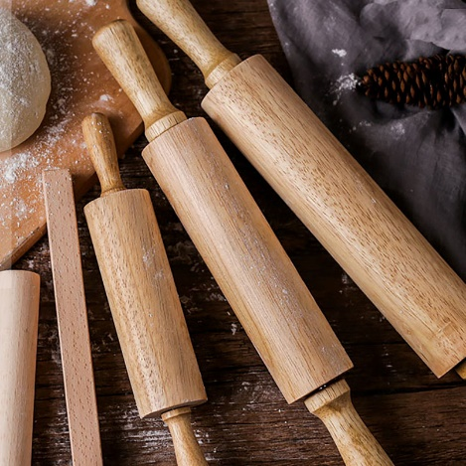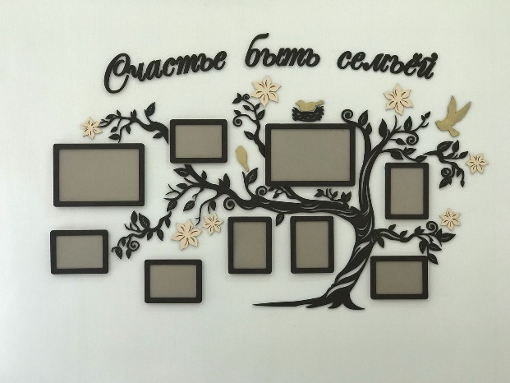

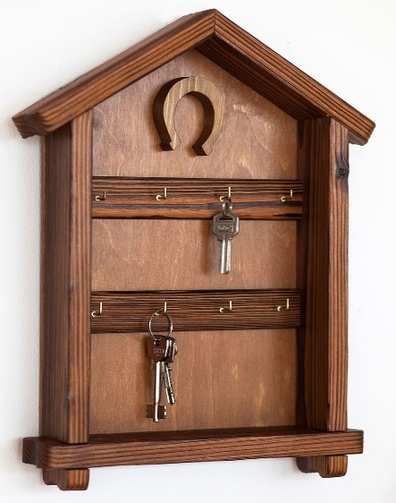 Образцы работ.

Место для эскиза

Материал | Обоснование выбора материала
Форма | Обоснование выбора формы
Технология изготовления | Последовательность выполнения изделия  \
Отделка изделия | Обоснование выбора отделки

